Bienvenue
à l’école maternelle
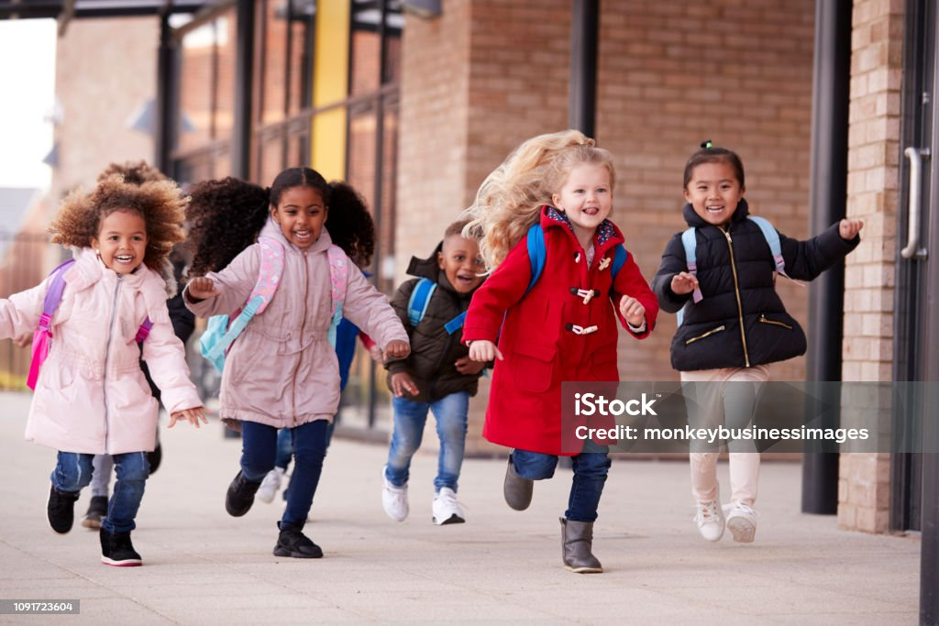

Vous trouverez dans ce livret des explications sur l’école de votre enfant et des éléments vous permettant de mieux comprendre ce qu’est l’école maternelle et ce que votre enfant va y faire.

Bonne rentrée à vous et à votre enfant

Table des matières
Mon enfant entre à l’école maternelle 3
Jours/horaires de la classe et adultes de l’école 5
Visitons une école maternelle 6
Que fait votre enfant à l’école maternelle ? Qu’apprend-il ? 7
Coordonnées utiles 12
Annexe à l’attention du directeur/de la directrice 13

Mon enfant entre à l’école maternelle
Photo de l’élève
Nom et prénom de l’élève : …………………………………………………………………………………………………………………
 | Adresse de l’école
 | Téléphone de l’école
@ | E-mail de l’école
 | Nom du directeur / de la directrice
 | Horaires
La présence de votre enfant à l’école doit être régulière pour lui permettre d’apprendre correctement
A l’école, chaque absence ou retard doit être justifié.
Attention à bien respecter les horaires d’ouverture de l’école.

Il conviendra de compléter les dates de vacances scolaires avec la famille au moment de l’admission
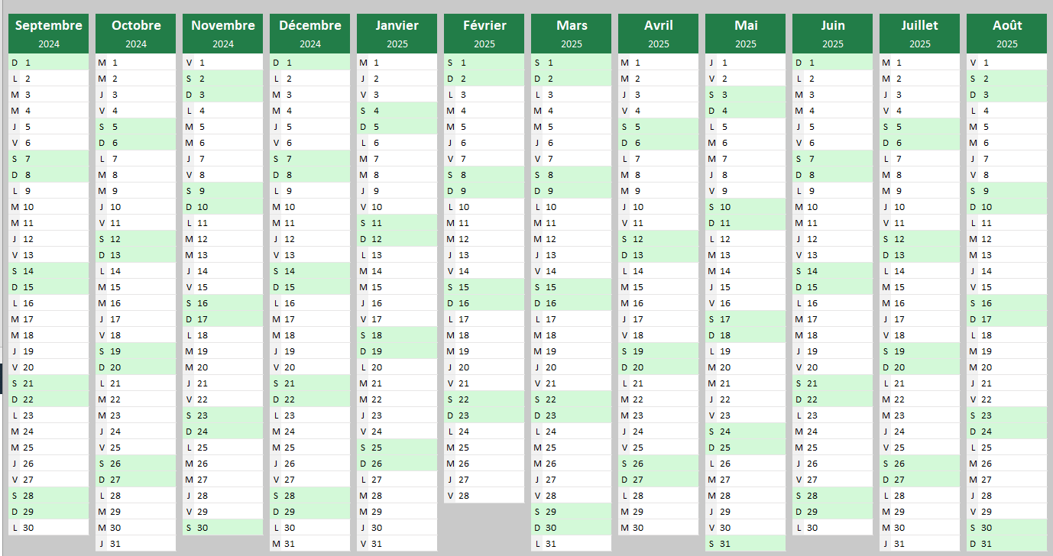

Jours/horaires de la classe et adultes de l’école
Plusieurs personnes sont là pour prendre soin, s’occuper de votre enfant et veiller à son instruction.
 | Lundi et Mardi | Mercredi | Jeudi et Vendredi | Adultes présents
Périscolaire |  |  |  | Photo du directeur/directrice du CLAE
Classe |  |  |  | Photo du ou des PE de la classe et des ATSEM
Périscolaire et cantine |  |  |  | Photo du directeur/directrice du CLAE
Classe |  |  |  | Photo du ou des PE de la classe et des ATSEM
Périscolaire |  |  |  | Photo du directeur/directrice du CLAE

Visitons une école maternelle
Les locaux et le matériel sont adaptés et accessibles aux plus petits.
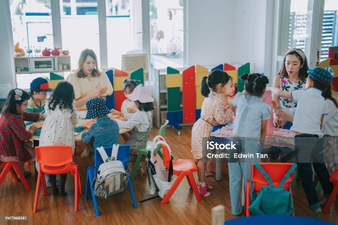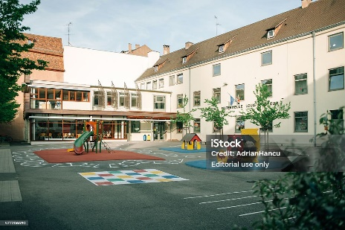
La classe La cours de récréation
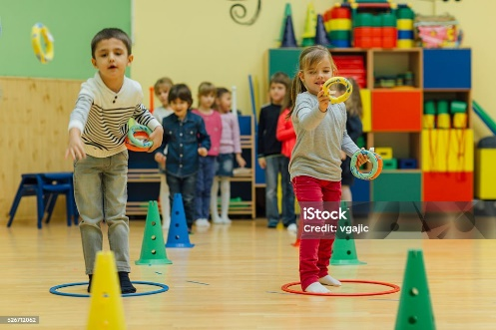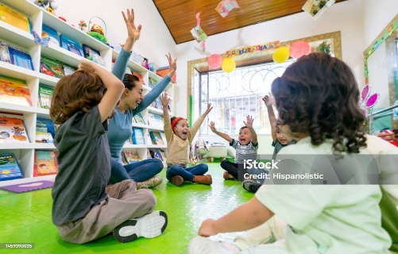
La salle de motricité La BCD (bibliothèque)
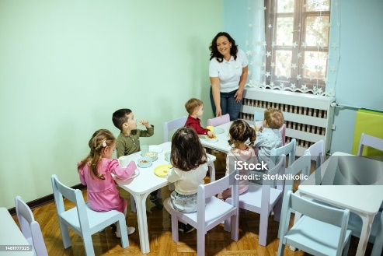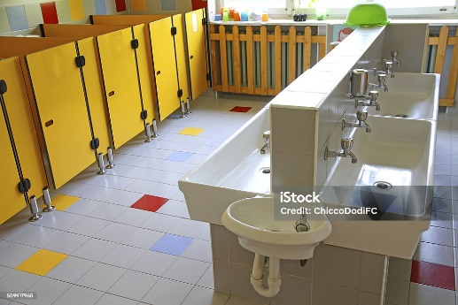
La cantine Les lavabos
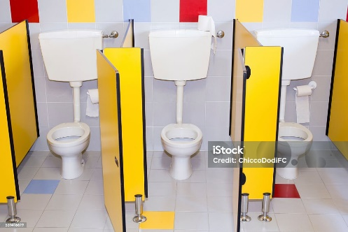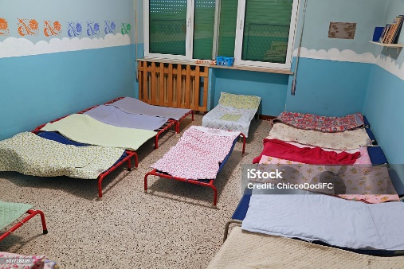
Les toilettes Le dortoir

Que fait votre enfant à l’école maternelle ? Qu’apprend-il ?
L’organisation de la journée d’école prend en compte les rythmes de l’enfant en alternant les activités.
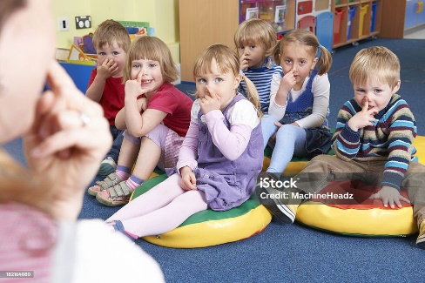
Il participera à des moments collectifs
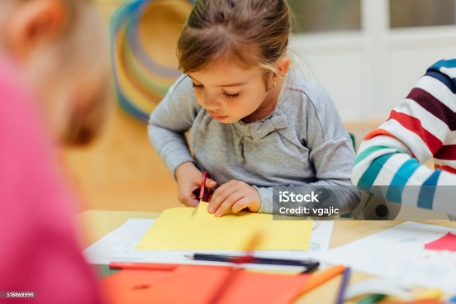
Il prend part à des activités individuelles en atelier

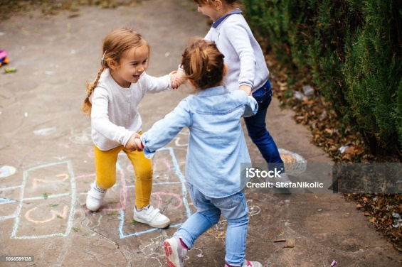
Il joue librement dans la cours de récréation

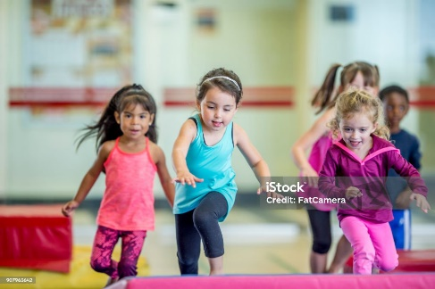
Il court, saute, danse…
Il progresse en motricité

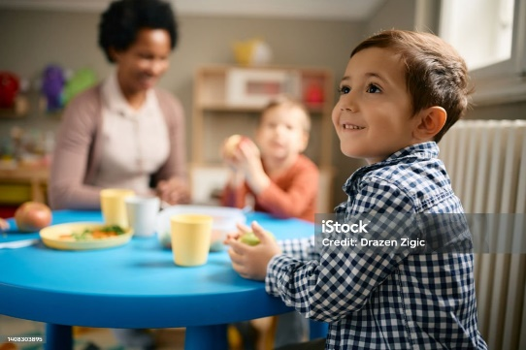
Il peut déjeuner à la cantine

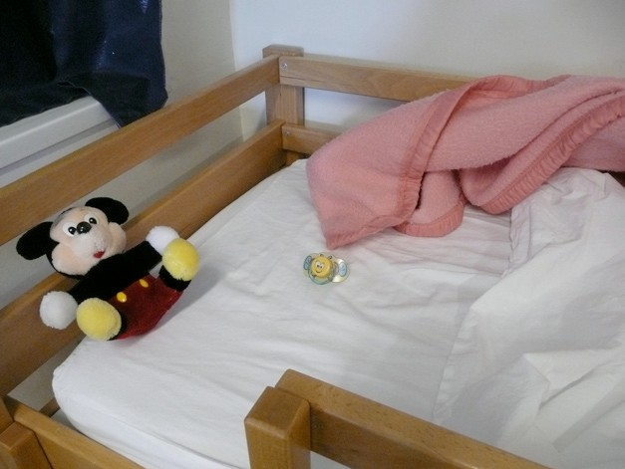
L’après-midi, les petits peuvent se reposer
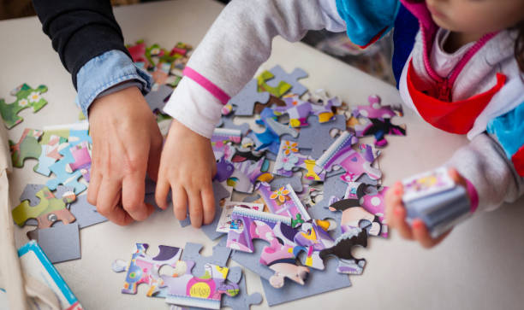
Les plus grands sont en activité

Au cours de la journée, mon enfant apprend à s’approprier le langage, découvrir l’écrit.
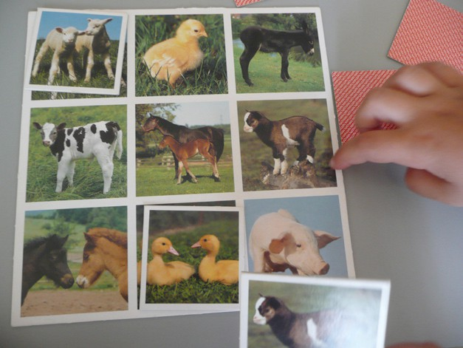
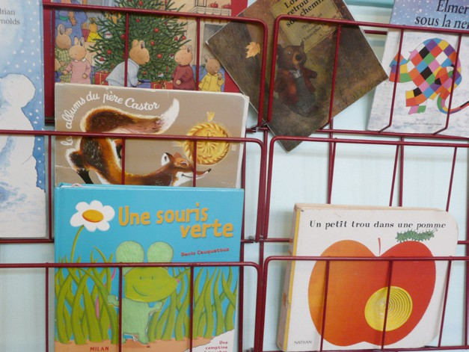
Avec les histoires, les chansons, les jeux, il apprend à mieux parler.
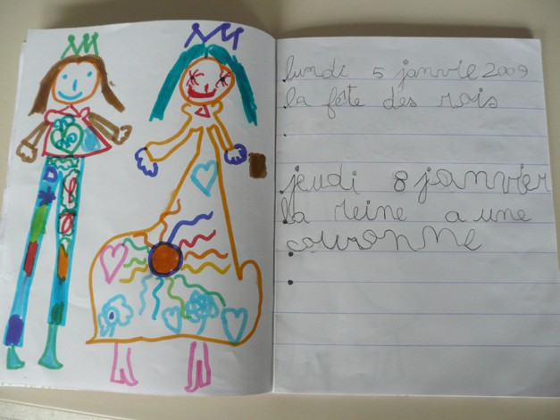
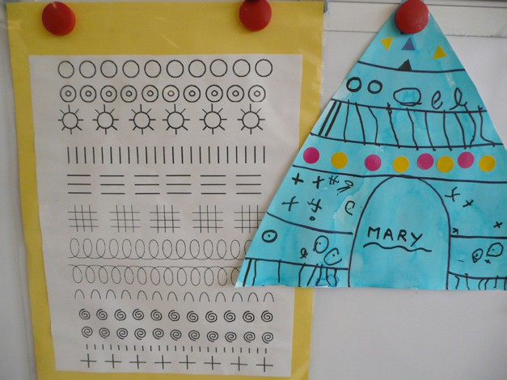
En dessinant, il affine ses gestes et progressivement, commence à écrite.
Il apprend les lettres, il reconnait son prénom, il lit des mots : ce sont les premiers pas vers la lecture.
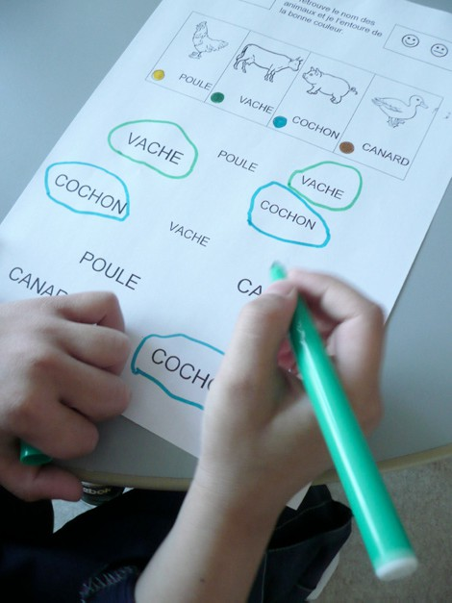
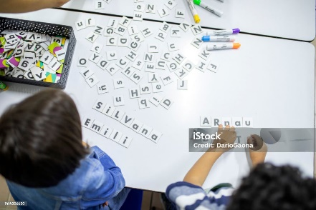

Il apprend à devenir élève.
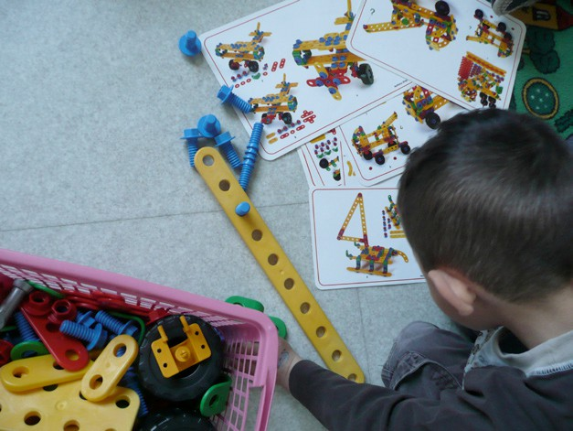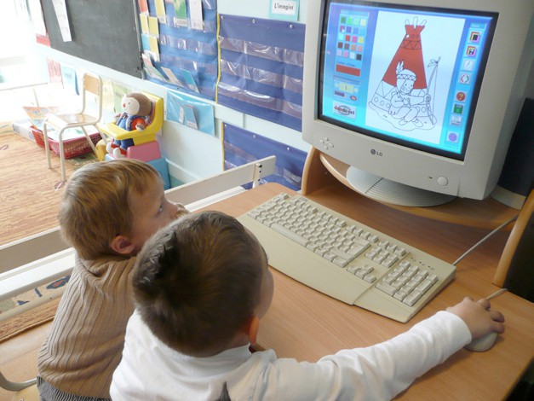
Il trouve sa place dans la classe et apprend à partager.
Il peut retrouver ses copains et se faire de nouveaux amis.

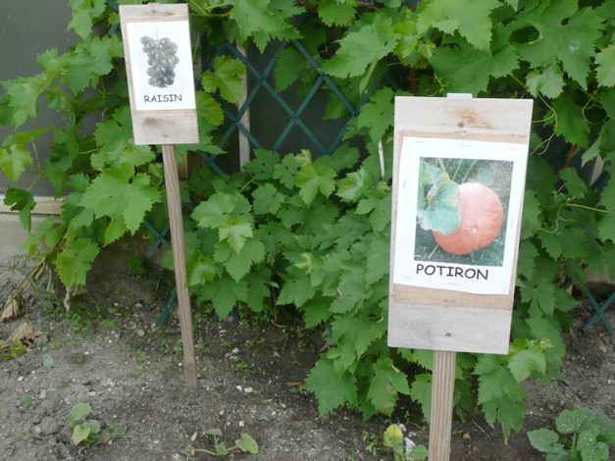
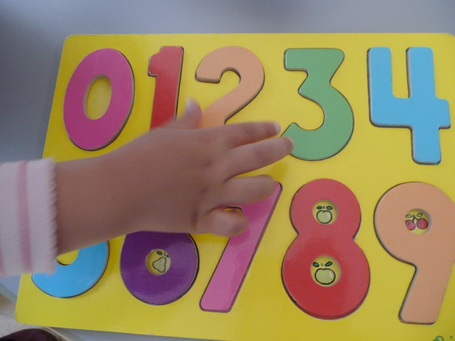
Il apprend à découvrir le monde.
Par la manipulation et par le jeu, il apprend à compter, à identifier les formes, les couleurs, il observe la nature.

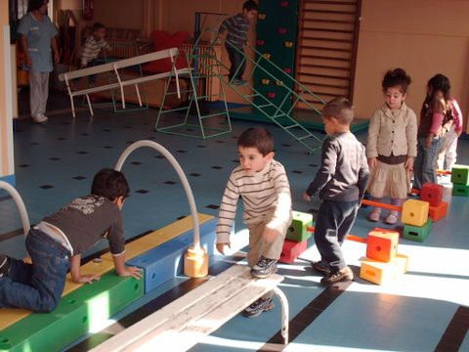
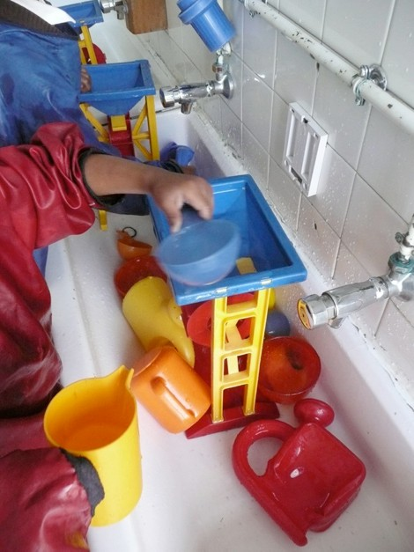
Il apprend à agir et à s’exprimer avec son corps.
Il dépense son énergie, apprend à maîtriser ses gestes, à se repérer dans le temps et dans l’espace.
Il apprend à percevoir, imaginer, créer.
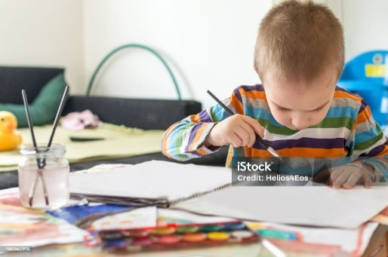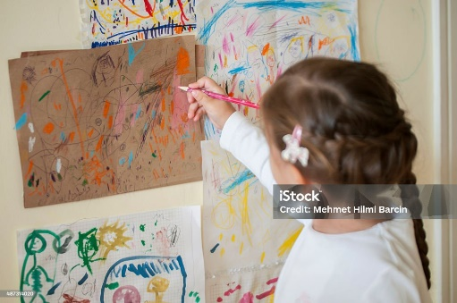
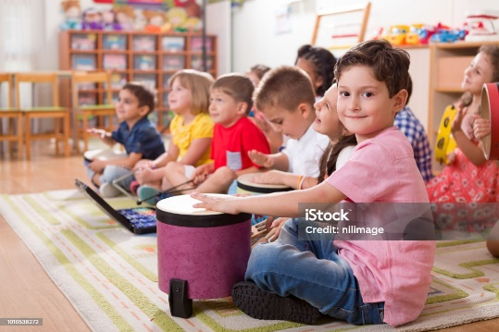
Il peint, dessine… sur différents supports, il expérimente différents instruments.

Coordonnées utiles

Inspection de circonscription
RASED
Pôle EFIV
Mairie
Autre

Annexe à l’attention du directeur/de la directrice
Mesdames et messieurs les directrices et directeurs d’école, voici une liste de questions non exhaustive, que peuvent se poser certains parents. Cela peut vous être utile pour mener des entretiens plus sereinement.
Et si mon enfant pleure ?

Est-ce qu’il peut apporter son doudou à l’école ?

Peut-il aller tout seul aux toilettes ?

Et si mon enfant est malade ?

Qui surveille mon enfant pendant la récréation ?

Qui peut venir chercher mon enfant ?

Est-ce que je peux accompagner mon enfant en sortie?

À la cantine, est-ce qu’on force mon enfant à manger ?

La sieste est-elle obligatoire ?

Calendrier perpétuel (excel-pratique.com)

